«Ақсу қаласының № 7 орта мектебі» коммуналдық мемлекеттік мекемесі

Коммунальное государственное учреждение «Средняя школа № 7 г. Аксу»

Тема проекта

«Негативное влияние различных видов обуви на стопу подростка»

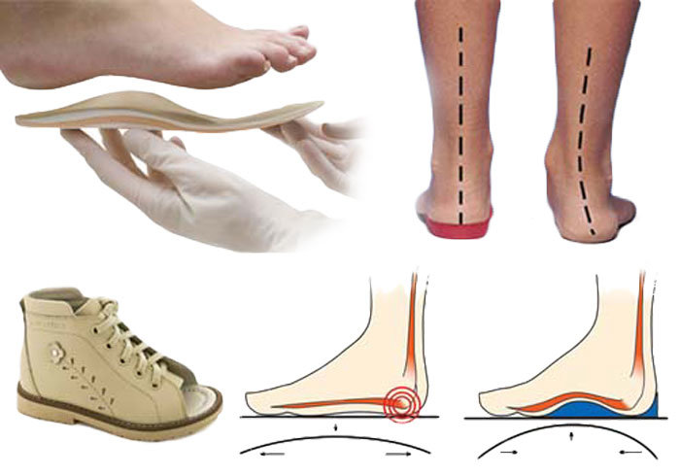

**Оглавление**

Введение

**Глава I. Роль обуви в нарушениях** **опорно-двигательного аппарата**

1. Как появилась обувь?

2. Причины нарушения опорно-двигательного аппарата.

3. Что такое плоскостопие?

4. Медицинские требования к обуви.

**Глава II. Методика и организация  исследования**

1.Социологический опрос

2.Методики определения наличия плоскостопия.

3.Проведение исследований

**Глава III. Результаты исследования**

  1.Рекомендации по выбору обуви.

2.Выводы

3.Список использованной литературы

Приложение

**Введение**

Проблема состояния здоровья населения Казахстана становится с каждым годом все более острой. В общих тенденциях роста заболеваемости особое место принадлежит подростковому возрасту.

Одно из первых мест среди специфических заболеваний детей и подростков занимают нарушения функций опорно-двигательного аппарата, осанки. Одной из причин нарушения осанки и неправильного функционирования позвоночника и его структуры у детей и подростков является ношение обуви, способствующей деформациям стоп.

Стопа является «фундаментом» тела. Изъяны фундамента неизбежно вызывают перекос всей конструкции.

Патология стопы в ряде случаев отражает общее заболевание организма, в других является следствием нарушения биомеханики голени и стопы.

Многие подростки даже не задумываются о самой стопе, ведь именно она первой принимает на себя нагрузку при ходьбе, которая с каждым шагом по различным жестким покрытиям испытывает разные ударные нагрузки.

Большинство подростков выбирают обувь, руководствуясь исключительно ее внешним видом модно и совершенно забывая о том, что от качества и удобства туфель, сандалий и ботинок зависит здоровье.

Некачественная обувь может доставить не только мелкие неприятности в виде мозолей, но и принести более значительный вред организму: стать причиной деформации суставов ног, нарушения кровообращения, развития плоскостопия и, как следствие, смещения позвоночных сегментов.

Слишком тесная обувь может привести к сдавливанию сосудов стоп, искривлению пальцев, а широкая – к постоянному напряжению мышц нижнего пояса конечностей.

У меня в конце дня, тоже иногда ощущается дискомфорт в ногах. Я стала задумываться, может, тоже ношу «неправильную» обувь? А какая обувь «правильная»? Возникло желание разобраться в этом вопросе. Что знают об обуви мои друзья и знакомые?

Выбор темы учебно-исследовательской работы не случаен, так как школа работает над формированием здоровьесберегающей среды для обучающихся. Тема очень интересна и **актуальна,**т.к. состоит в том, что современная мода обуви предоставляет на рынок сбыта в основном обувь неблагоприятную для опорно-двигательного аппарата, высокий каблук и плоскую подошву, кеды, балетки, угги. Девочки подростки очень рано одевают обувь на высоком каблуке, чередуя эту обувь с балетками.

Поэтому **проблемой** моего исследования является **возникновения болезненных ощущений в ногах и спине у подростков, молодых девушек и женщин, а также случаи деформации стоп, вследствие ежедневного ношения неправильной обуви.**

**Предмет исследования** – влияние различных моделей обуви на возникновения плоскостопия.

**Объектом**моего исследования являются обучающиеся ГКУ СШ № 7 использующие для повседневного ношения неправильную обувь

**Объект исследования.** Опорно-двигательный аппарат (стопа) подростка.

**Предмет исследования.**Обувь как одна из причин нарушения стопы подростка.

**Цель:**

Формирование здоровьесберегающей среды для профилактики опорно - двигательного аппарата (стопа).

**Задачи:**

**Познакомиться**с историей создания и развития обуви.

**Выяснить**медицинские требования к обуви.

**Выявить,**как влияет обувь на опорно-двигательный аппарат человека.

**Выяснить**причины плоскостопия.

**Провести**исследования стопы учащихся и работников школы на наличие плоскостопия.

**Сделать**вывод о причинах возникновения данного заболевания.

**Разработать**рекомендации профилактических мер по выявленным отклонениям.

**Гипотеза:**

Имеют место случаи возникновения плоскостопия у девочек-подростков, из-за неправильно подобранной обуви для постоянного ношения.

**Новизна исследования**заключается в выявлении влияния ношения обуви на плоской подошве и высоком каблуке и их чередовании.

**Практическое значение работы**заключаются в том, что полученные результаты дают возможность проинформировать учащихся, работников школы, родных, близких и знакомых людей о влиянии неправильно подобранной обуви для повседневного использования и дать практические рекомендации по подбору обуви и профилактике плоскостопия.

**Глава I. Роль обуви в нарушениях** **опорно-двигательного аппарата**

**1.Как появилась обувь?**

Что явилось побудительным мотивом возникновения одежды и обуви? Имеются несколько версий:

* климатическая – человек стал одеваться, чтобы защитить себя от холода и жары;
* моральная – человек стал одеваться, чтобы скрыть наготу;
* социальная – предметы, надетые человеком на голову, тело или конечности, демонстрировали статус владельца.

Не исключается также версия, что причиной явилось страстное желание изменить свой природный облик. Птицы имеют перья, рыбы – блестящую чешую, звери – пушистый мех, цветы – краски, и только человек гол. Для творческого преображения вида своего тела человек заимствует у природы всевозможные материалы. Нет ни одной части тела, не «обыгранной» модой, - каждая была доведена до гротеска и абсурда, увеличиваясь, уменьшаясь, искажаясь, обнажаясь и т.д. Изменить себя, во что бы то ни стало – вот изначальный толчок к возникновению одежды, причесок и обуви.  
Когда древнему человеку приходилось преодолевать острые камни, он понял, что ему нужно что-то одевать на ноги, чтобы защитить их. Поэтому первая обувь, которую он изобрёл (возможно, это были сандалии) была сделана из травы, полосок кожи или плоских кусочков дерева. Человек прикреплял их к подошвам ног бечевкой, а концы заматывал вокруг лодыжек. Конечно, в холодных странах сандалии не защищали от мороза, поэтому к ним прикреплялись другие материалы: сандалии превратились в ботинки. А обувь, напоминающую современную, изобрели крестоносцы, ходившие в длительные походы. Для того чтобы защитить ноги, им были нужны ботинки, служившие достаточно долгое время. Со временем кожаные ботинки необычайной красоты появились во Франции, Италии и Англии. Капризы моды очень влияли на форму обуви. Например, во времена английского короля Джеймса 1 люди из высшего общества стали носить обувь из очень тонкой кожи на высоких каблуках. В них было неудобно ходить, но люди продолжали их носить. А до того, как появилась обувь на высоких каблуках, в моде были узкие ботинки, до 12 ил 15 см, носками, загнутыми вверх.  
*Вот по каким ступеням развивалась обувь…*

**Древний Египет** Первыми, кто начал широко использовать ботинки, были египтяне. Ноги крестьянина или раба во время работы на берегах Нила защищали сначала просто обмотки, затем сандалии. Их подошвы делались из волокон пальмы, стеблей папируса и долгое время оставались плоскими

***Древний Рим***

Римляне пошли ещё дальше и изобрели босоножки. У них были щели по бокам и ремешки, завязанные в центре. Все могли носить сандалии солеа, но лишь свободные граждане имели право надевать кальцеи – высокие кожаные башмаки-сапоги. Аристократам полагались красные кальцеи с серебряными пряжками и черными ремнями, остальным – из черной кожи без украшений. ***Древний Китай***  
Типичная китайская обувь – легкие матерчатые или плетёные туфли. Верхняя часть матерчатых туфель у знати расшивалась шелком или выполнялась из парчи, подошва состояла из нескольких слоев проклеенной и прошитой бумаги. Туфельки знатных женщин были с каблуком посередине стопы.  
***Япония***  
Парадный мужской костюм (сокутай) предполагал облачение ног в кожаные или деревянные башмаки. К женскому придворному платью (дзюнихитоэ) надевались деревянные сандалии на толстой подошве. На протяжении долгой истории Китая и Японии представления о совершенной женской красоте не раз менялись, но во все времена обязательным считалась маленькая ступня.    
***Русь***  
Наиболее популярной обувью знати являлись мягкие бескаблучные башмаки - поршни с узким носом и невысоким подъемом. Похожую форму имели сапоги. У простого народа в ходу были лыковые лапти.

***Франция XVIII век***  
Французские модницы носили атласные бескаблучные туфли («стерлядки»), изящные туфельки с изогнутыми каблуками («голубиная лапа») или атласные ботинки.

***Италия в эпоху Возрождения***  
Венецианские куртизанки, чтобы не казаться приземистыми, в конце XV в. ввели в моду *котурны - цокколи (туфли-«копытца»)*

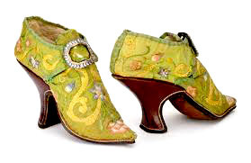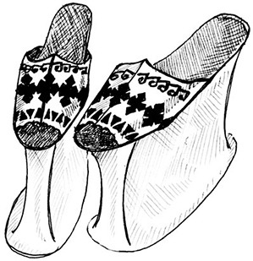 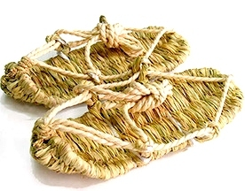

Но насколько слепо можно следовать моде на обувь?

Давайте рассмотрим нагрузку на наши ноги.  
**2. Причины нарушения опорно-двигательного аппарата.**

Мы перемещаемся в пространстве; бегаем, шагаем, прыгаем, ползаем, плаваем, совершаем каждый день тысячи разнообразных выпрямлений, сгибаний, поворотов. Обеспечивает всё это костно-мышечная система, или опорно-двигательный аппарат.  
Под влиянием избыточной массы тела, неправильной ходьбы, неверно подобранной обуви, длительного стояния, травм стоп, а также причин наследственного характера у многих людей рано или поздно возникает состояние хронической усталости стопы. Поначалу человек ощущает тупые боли в области свода стопы и передней поверхности голени, которые проходят после отдыха.  
При дальнейшем развитии болезни происходит нарушение взаимного расположения костей стопы, из-за чего возникают резкие болевые ощущения в местах соединения мелких косточек. Деформация первого пальца — главный видимый признак, по которому даже неспециалист поставит диагноз «плоскостопие».

**3. Что такое плоскостопие?**

**Плоскостопие**- это уплощение сводов стопы и полная потеря всех её рессорных (амортизирующих) функций. Понижение продольного свода приводит к продольному плоскостопию, поперечного - к поперечному. Приобретенное плоскостопие в зависимости от вызвавших его причин делят на статическое, рахитическое, травматическое и паралитическое.   
*Статическое плоскостопие* встречается чаще, чем остальные виды. При этом преобладает продольное плоскостопие, которое иногда сочетается с поперечным.   
*Рахитическое плоскостопие* развивается на фоне рахита, когда кости становятся мягкими, податливыми и легко деформируются от нагрузки при начале ходьбы.  *Травматическое плоскостопие* является результатом неправильно сросшихся переломов лодыжек и других костей стопы, а также повреждения мышц и связок, укрепляющих свод стопы.  
*Паралитическое плоскостопие* образуется при параличе мышц, поддерживающих своды стопы.

**Первые симптомы плоскостопия** вы можете заметить и сами:  
• ваша обувь стоптана и изношена с внутренней стороны  
• ноги быстро утомляются при ходьбе и работе на ногах   
• появляется усталость и боли в ногах к концу дня, судороги, чувство тяжести, отечность  
• очень трудно ходить на каблуках  
• нога словно выросла - приходится покупать обувь на размер больше (особенно по ширине)  
• стопа стала широкой настолько, что вы уже не влезаете в любимые туфли.  
**Причины плоскостопия**  
Основной причиной развития плоскостопия является слабость мышц и связочного аппарата, принимающих участие в поддержание свода.  
Важным фактором в развитии **приобретенного плоскостопия** является плохо подобранная обувь.  
**Осложнение при  плоскостопии**:  
• Боли в стопах, коленях, бедрах, спине;  
• Неестественная «тяжелая» походка и осанка, косолапее при ходьбе;   
• Непропорционально развитые или недоразвитые мышцы ног;  
• Заболевания самой стопы (вальгусная деформация 1-го пальца стопы – «косточка» на большом пальце, искривление пальцев стопы, пяточные; шпоры, мозоли, невромы).   
• Болезни коленных суставов   
• Болезни таза (коксартроз)  
• Болезни позвоночника (остеохондроз, искривления, грыжи межпозвоночных дисков, радикулит)  
• Плоскостопие предрасполагает к развитию вросшего ногтя.  
**4. Медицинские требования к обуви.**

Обувь является частью одежды человека, предназначенной для предохранения ног от вредных внешних воздействий. По назначению обувь подразделяется на бытовую (повседневную) и специальную – спортивную, медицинскую (ортопедическую), производственную.  
К *бытовой обуви* предъявляются следующие основные требования: обувь должна быть достаточно свободной. Повседневная обувь не должна сдавливать стопу, носок должен соответствовать форме пальцев, подошва быть гибкой, задник твёрдым; сужение носка допустимо только во внепальцевой части обуви. Нерациональная обувь в детском возрасте мешает нормальному росту стопы, может приводить к нарушениям функции сводов стопы и развитию плоскостопия.  
 *Наиболее удобной является обувь на широком каблуке умеренной высоты* (для мужчин 2-3 см, для женщин 2-4 см, для школьников и младших школьников 1-2 см, для старшего школьного возраста 2-3 см). Ношение обуви на слишком высоком каблуке приводит к сокращению икроножных мышц, расслаблению передних мышц голени и связок, может сопровождаться подвёртыванием стопы, вывихом голеностопного сустава. Ношение обуви с высоким каблуком подростками может вызвать у них искривление позвоночника, изменение формы таза, смещение внутренних органов. *Наиболее гигиенична кожаная обувь на кожаной подошве,* т. к. она достаточно прочна, воздухопроницаема и пластична. Обувь для зимнего времени или в условиях холодного климата утепляется. В летней обуви должен быть обеспечен достаточный воздухообмен.  
*Производственная обувь* служит для защиты ног от профессиональных вредностей. Обувь для работы в горячих цехах изготовляется в виде сапог или полусапог, передняя поверхность которых гладкая, с боковым косым разрезом и легко раскрывающимися застёжками; верх – из термостойкой юфти или кирзы; подошва – из термостойкой резины со стелькой из войлока с кожкартоном. Для аварийных ситуаций используют защитные гетры из асбеста на огнеупорной подкладке. Для защиты от влаги служит обувь из резины или кожи, обработанной водоотталкивающими веществами; для защиты от холода – обувь из меха, войлока, грубошёрстной ткани, утеплённой юфти с подкладкой из утеплённых материалов и вкладными стельками. При работе с электрическим током применяются диэлектрические сапоги или боты. Такая обувь хранится в тёмном помещении при температуре 5 – 20 °С, относительной влажности 50 – 70%. Её диэлектрические свойства проверяются не реже 1 раза в 6 месяцев. Для защиты от химических веществ применяются специальные резиновые сапоги, которые после работы должны нейтрализоваться от кислот раствором соды, от щелочей – раствором органической кислоты, после чего промываются водой. Такая обувь также должна храниться в тёмном помещении при температуре 0 - 20°С. Для защиты от механических повреждений изготовляют обувь с наружными или внутренними металлическими носками. Виброгасящая обувь имеет подошву из многослойной пористой резины и вкладные стельки из мелкопористых материалов. Для работы с радиоактивными веществами используют резиновые сапоги, резиновые и пластиковые бахилы. Такую обувь хранят в определённом месте, периодически подвергают контролю; вынос её за пределы предприятий запрещается.

*Спортивная обувь* должна отвечать особым требованиям, определяемым её специфичным названием. Обувь туристов, лыжников, альпинистов должна обладать высокими теплозащитными свойствами, непромокаемостью и отличаться свободным покроем. Обувь для альпинистов изготовляют из толстой кожи на двойной подошве, к которой при необходимости прикрепляют металлические шипы. Обувь для лыжников-гонщиков – лёгкая, на гибкой подошве, допускающей сгибание плюснефалангового сустава; для слаломистов и прыгунов с трамплина – высокая, с толстой несгибаемой подошвой и спец. ремнями, фиксирующими голеностопный сустав. Обувь конькобежцев – лёгкая, с узкой подошвой и рантами для лучшей устойчивости на коньках, фигуристов – высокая (не менее 8 см выше лодыжек) для предупреждения растяжения связок голеностопного сустава. Лёгкоатлетические туфли – лёгкие, без твёрдых задников и носков, грубых швов и складок внутри, изготовляются из эластичной кожи, плотно облегающей ногу. Обувь борцов, боксёров, тяжелоатлетов изготовляют из крепкой мягкой кожи с закрытым голеностопным суставом, на подошву наклеивают резину для предупреждения скольжения.  
*Ортопедическая обувь* применяется с целями лечения при патологических изменениях ног; она способствует исправлению начальных нестойких деформаций нижних конечностей, предупреждает их прогрессирование, компенсирует укорочение конечностей и т. д. Такая обувь должна соответствовать по форме и размеру больной стопе, быть достаточно лёгкой, эластичной, прочной и не деформироваться в процессе носки.

**Глава II. Методика и организация  исследования**

Настоящее исследование длилось 2 месяца и проводилось по следующим этапам:

**На первом этапе** - проведён анализ научно-методической литературы по теме исследования: изучена история возникновения обуви, выявлены причины нарушения опорно-двигательного аппарата.

**На втором этапе** был проведен подбор средств для определения плоскостопия и проведена практическая работа на тему «Есть ли у вас плоскостопие?».

В исследовании приняло участие СШ № 7 девочек из 8,9-ых классов.Главной задачей нашей научной работы было проведение исследования по выявлению плоскостопия из-за ношения обуви на высоком каблукеи чередования высокого каблука, плоской подошвы и платформы. Мы делали измерения стопы и сравнивали их с данными, соответствующими норме.

Так же был проведен опрос среди обучающихся (девочек) 8,9 классов нашей школы.

Из результатов опроса о предпочтениях различных моделей обуви мы выяснили следующее:

**· обувь на высоких каблуках 8% [голубой]**

**· обувь на плоской подошве 15% [коричневый]**

**· обувь на невысоком каблуке 3% [темно-фиолетовый]**

**· обувь на платформе 3% [зеленый]**

**· модели обуви на высоких каблуках, плоской подошве и платформе 71% [светло-фиолетовый]**

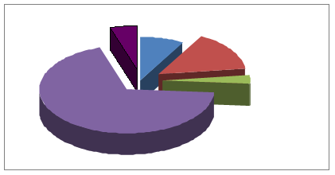

Вопрос о самочувствии девушек, предпочитающих обувь на высоких

каблуках, на сплошной подошве и чередующих эти две модели в процессе

повседневной носки, показал следующие результаты:

* **ощущают усталость в ногах и боли в спине при ношении в течение**

**длительного времени обуви на высоких каблуках-70%**

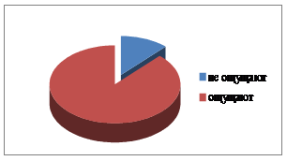

* **ощущают усталость в ногах и боли в спине при ношении в течение**

**длительного времени обуви на плоской подошве-14%**

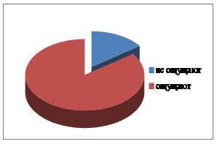

**неприятные ощущения в мышцах ноги в спине при переходе с одной модели обуви (каблук или плоская подошва) после нескольких дней пребывания в ней, на обувь альтернативной модели- 16%**

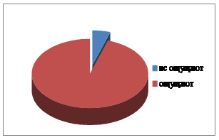

**На третьем этапе**были подведены итоги исследования, результаты которого были занесены в таблицы 1 – 2. Проведён анализ полученных данных.

*Практическая работа «Есть ли у вас плоскостопие?»*

Подготовка исследуемого: сидящему на стуле исследуемому намазывают любым красящим раствором или жирным кремом ступню одной ноги. После  
этого испытуемый аккуратно ставит одну ногу на заранее подготовленный лист бумаги, вторую ногу – рядом и стоит в таком положении несколько секунд. Вес тела должен быть распределен равномерно на обе стопы. После этого необходимо сесть, убрав ногу с листа бумаги.

**Методика В.А. Яралова-Яраленца** с соавторами, удобная для домашних условий, поэтому мы воспользовались ей.

Необходимо отметить на отпечатке стопы три точки:

1. середину основания большого пальца;  
2. центр пятки;  
3. середину межпальцевого промежутка второго и третьего пальцев.

Затем необходимо соединить первую точку со второй, а вторую с третьей. Если обе линии в средней части «не утопают» в отпечатке стопы, то перед нами норма; если первая линия остается за отпечатком, вторая «утопает» в нем – стопа уплощена; если обе линии «утонули» в полученном отпечатке – отмечается плоскостопие*.

**РЕЗУЛЬТАТЫ ИССЛЕДОВАНИЯ**

После проведения измерений у 40 девочек, мы установили, что у 8-х из них уплощение стопы.   Все эти девочки очень часто носили и носят обувь на высоком каблуке и на обувь на плоской подошве . Следовательно, мы выявили закономерность  между  постоянным ношением обуви на высоком каблуке и  плоскостопием. У  девочек, носящих эту обувь сравнительно недавно уже наметились отклонения, что ведет к появлению уплощения стопы.

***Диаграмма исследования стоп***

Таблица №1

***«Плоскостопие среди девочек 8,9- ых классов»***

|  |  |  |  |  |  |
| --- | --- | --- | --- | --- | --- |
| Класс | Общее кол-во детей | Кол-во детей с плоскостопием | Уплощение стопы | Норма | Нарушения |
| 8 ,9 | 40 человек | 8 | 4 | 28 | Есть небольшие |

     **По результатам проведённого нами исследования выяснилось:**1) Среди учащихся 8,9-ых классов выявлено 8 с нарушением опорно-двигательного аппарата (стопа).  
  
2) На нарушение опорно-двигательного аппарата влияет: избыточная масса тела, неправильная ходьба, неверно подобранная обувь, длительное стояние, травмы стоп, причины наследственного характера (прежде всего, врожденная слабость связок или тонкость кости).

Эта страшная сказка, очень похожая на быль, имеет продолжение. Так, если наши героини, заметно повзрослевшие, но ничуть не изменившие своего равнодушного отношения к деформации стопы, продолжает носить обувь на каблуках и игнорировать супинаторы, то с возрастом - годам к сорока пяти - на ногах, измученных плоскостопием и модельной обувью начинают вырастать, как говорят в народе, шишки. Это развивается деформация плюснефалангового сустава первого пальца, его отклонение наружу, деформирует и второй палец. Вскоре ношение модельной обуви вовсе приходится исключить. Хуже, если деформация стоп приведет к болям, устранить которые позволит только вмешательство хирурга.  Извлечь мораль из этой  мрачной истории легко: плоскостопие нужно предотвращать или в крайнем случае, если оно уже есть, не давать ему развиваться.

В результате, проделанной работы, я пришла к следующим выводам:

Покупая обувь, необходимо выбирать её таким образом, чтобы она соответствовала определённым требованиям.

3. Необходимо медицинской сестре проводить беседы с учащимися и родителями по профилактике уплощения и плоскостопия.

4. Провести беседу с учащимися 1-11 классов о сменной обуви (нежелательно в школе ношение босоножек, шлёпок, обуви на высоких каблуках, спортивной обуви для сменки).

5. Распространение памяток среди учащихся.

**Рекомендации по выбору обуви.**

Если вы приобретаете обувь не для того, чтобы лишь вслепую гнаться за модой, но и здоровье при этом хотите сохранить, то соблюдайте при выборе обуви следующие правила.

1. Оптимально иметь несколько пар обуви – для дома, для улицы, для работы, для занятий спортом. Считается, что нужно попеременно носить не менее пяти пар обуви.

2. Доказано, что в обуви на высоких каблуках без вреда для здоровья можно в день проходить не более 3-х км. И то это в том случае, когда колодка обуви очень удобна. Более долгое ношение обуви на высоких каблуках очень вредно для здоровья ног.

3. На работе женщинам рекомендуется носить обувь на каблуках, но переобуваться при выходе на улицу в более практичный вариант. Конечно, людям, чей рабочий день проходит в основном «на ногах» (продавцы, парикмахеры и т.п.), обувь нужно подбирать наиболее внимательно.

4. Ношение обуви на каблуках дома – это дополнительная лишняя нагрузка на ноги, лишение ног необходимого отдыха.

5. При выборе обуви на каблуках, отдавайте предпочтение моделям с высотой каблука в 5-6 см, которые более устойчивы. Обувь с более высоким каблуком в 10-12 см не стоит носить каждый день. Если же надевать её время от времени – на торжества, вечеринки и т.д., то вреда здоровью от этого не будет.

6. Выбирая босоножки, проверьте, не съезжает ли в них ваша пятка.

7. Выбор и ношение чрезмерно свободной и широкой обуви, как и слишком узкой, приносит здоровью вред – ноги будут сильно отекать и уставать, может произойти нарушение осанки. А тесная и узкая обувь, как и одежда, часто провоцирует развитие целлюлита. Выбирайте обувь, точно соответствующую размеру стопы.

8. Выбирать желательно те модели обуви, которые выполнены из натуральных материалов (кожаные, замшевые). Обувь должна быть водонепроницаемой и водоотталкивающей, в идеале иметь твердый задник и носок.

9. Примеряя новую пару обуви, обязательно встаньте и пройдитесь – длина стопы у сидящего человека уменьшается на 0,5-1 см.

10. Выбор спортивной обуви более легок – вся спортивная обувь, поступающая в специализированные магазины спорттоваров, опасности для здоровья не представляет, так как разработана с учетом анатомических особенностей стопы. Важно лишь правильно подобрать обувь для конкретных занятий. Например, для занятия теннисом необходима обувь, дающая возможность быстро поворачиваться, а для бега нужны кроссовки, которые приспособлены к толчкам, и т.д.

12. В случае, когда одна нога у человека больше другой, покупать следует обувь большего размера.

При соблюдении этих правил выбора обуви, можно избежать появления таких недостатков на ногах, как появление мозолей, «звездочек», искривление пальцев. Также правильный выбор обуви предотвращает развитие таких заболеваний, как вывихи и растяжения, остеоартрит коленей, тромбофлебит, грибковые заболевания и др.

Формирование свода стопы нуждается в постоянной тренировке (Приложение10), для этого хорошо подходят **босоногие прогулки**. Желательно ходить хотя бы иногда по песку, траве, камушкам и прочим неровностям. Дома подобные поверхности можно воссоздать. Вместо тех же камешков подойдет горох. При этом можно надеть носки.

**СПИСОК  ЛИТЕРАТУРЫ**

**Интернет -ресурсы:**

www.allshoes.ru/ - Сайт «Все про обувь».

www.historyfootwear.ru/ - Сайт «История обуви».

www. bezvreda.com – Сайт «Мир без вреда. Формирование здорового образа жизни».

www.megamedportal.ru – Сайт «Большой медицинский портал».

www.natural-medicine.ru – Сайт «Здоровье. Натуральная медицина».

duale.ru› - История развития обуви.

http://fb.ru- Сайт История обуви от древних времен до наших дней.

https://www.medcentre.com. – Сайт «Мужская обувь безопаснее женской».

http://www.allwomens.ru – Сайт «История создания обуви».

http://ladysmed.ru - Сайт «Методы определения плоскостопия».

Хотите все узнать о человеке? Взгляните на его обувь.

СУСТАВЫ-СВЯЗКИ.РУ - Информационный ресурс о проблемах и лечении опорно-двигательной системы человека.

Способы определения плоскостопия.

Автор: Айзман Роман. Источник: Газета Спорт в школе. Издательство: Издательский дом "Первое сентября".

Приложение

**Рекомендации по профилактике выявленных отклонений опорно-двигательного аппарата.**

    Полное излечение плоскостопия возможно только в детстве. У взрослых развитие болезни можно лишь притормозить. Коррекция плоскостопия преследует следующие цели:

1.укрепить мышцы и связки стопы и не дать стопе "разваливаться" дальше;   
2.защитить весь организм, и, прежде всего позвоночник, от перегрузок;   
3.предотвратить развитие осложнений - артроза мелких суставов стопы, деформации пальцев и заболеваний позвоночника.   
Мышцы и связки стопы должны работать. Заставить их работать можно контрастными ванночками, массажем, гимнастикой и, наконец, ходьбой по неровной поверхности. Вечером можно подержать ноги в горячей ванночке с настоем ромашки или морской соли, а также хвойного экстракта - все эти средства обладают тонизирующим действием. Если после такой процедуры вы обольете ноги холодной водой или протрете кусочком льда, усталость уйдет, как будто ее и не было. Перед обливанием хорошо бы помассировать стопы. Для этого сначала просто погладьте их, а потом дайте хорошую нагрузку - с усилием разомните большими пальцами или даже кулаком. Пройдитесь от пятки к пальцам по внутреннему краю стопы, посередине и по наружному краю (его нужно разминать особо энергично).

При плоскостопии на гимнастику надо тратить не меньше 10 минут в день.   
Купите в магазине два массажных коврика. Один положите в ванной комнате. Когда умываетесь или чистите зубы, вставайте на него босыми ногами и делайте несколько простейших движений: поднимайтесь на носки, перекатывайтесь с носка на пятку, стойте на наружном крае стопы. Если положите второй коврик на кухне около плиты - полноценная стимуляция стопам обеспечена. За городом походите босиком, даже если ваши изнеженные стопы протестуют против хвои и камней. Бег по мокрой траве вызывает не только щенячий восторг, но и великолепно стимулирует стопы. А вот дома ходить босиком не следует - от идеального паркета толку никакого. Обращайте внимание и на походку: старайтесь ставить ноги параллельно, а при ходьбе опираться на наружный край стопы. Для борьбы с плоскостопием подойдут стельки-супинаторы, они  возвращают стопе нормальное положение и берут на себя функции амортизатора. Для занятий спортом подойдут супинаторы, обтянутые специальной тканью, которая хорошо поглощает влагу и легко стирается. Но использовать их можно только в обуви с ровной внутренней поверхностью, без встроенного супинатора.

Обработка плантограмм по методу Яралова-Яраленца.

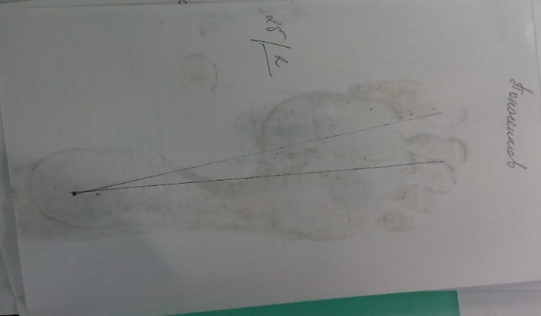

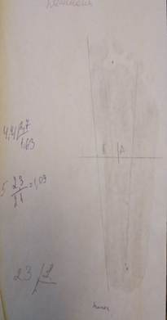

Стопа обучающегося. Плоская стопа уплощенная. обучающегося.

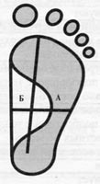

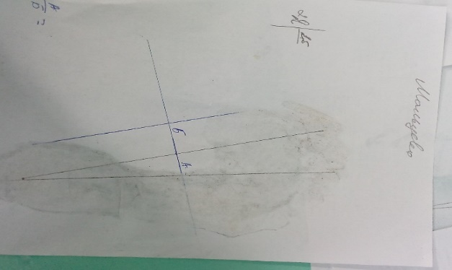

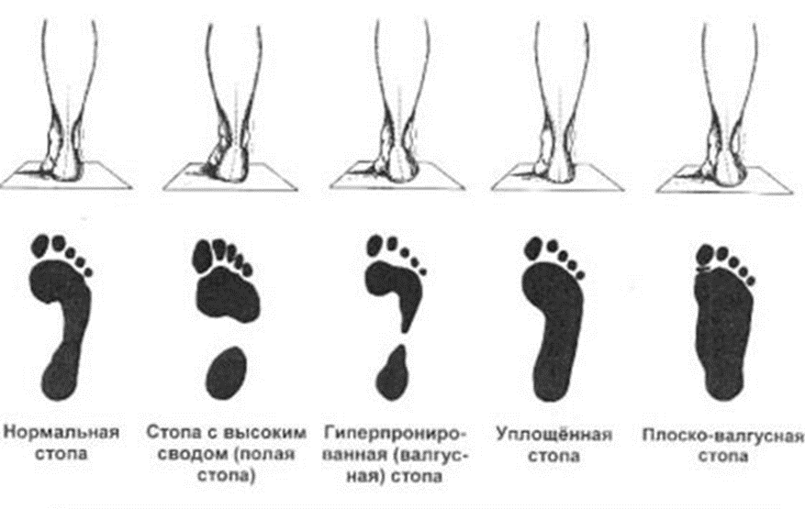

**Упражнения для профилактики плоскостопия.**

Многие упражнения для лечения плоскостопия используются и для его профилактики. Все они выполняются босиком.

1.Перенесение центра тяжести на переднюю часть стопы. Из положения стоя, носки и пятки вместе, спина прямая, держась за опору (спинка стула, шведская стенка), выполнить подъем на носки, 5-8 секунд и снова опуститься на стопу.

2. Из положения сидя на стуле постараться поднять с пола мячик для настольного тенниса или иной мелкий предмет при помощи пальцев ног.

3.«Гусеница». Из положения сидя на стуле, широко расставив ноги, приближайте и отдаляйте от себя стопы по полу при помощи сгибания и разгибания пальцев ног, имитируя движения тела гусеницы.

4.Из положения сидя на стуле, ноги вместе, ступни сомкнуты, следует развести колени в стороны и, оторвав пятки от пола, сомкнуть подошвы.

5.Походить 1-2 минуты на носочках, потом 30-60 секунд на пятках, на внутренней и на внешней стороне стопы.

6.Стоя, сомкнуть стопы вместе, а потом развести как можно шире носки, а потом и того же положения развести как можно шире пятки.

7.Не отрывая стоп от пола выполнить 5-10 приседаний.

8.Стоя на одной ноге, вторую согнуть под прямым углом в колене и выполнять вращательные движения голенью, а потом стопой. Сначала по часовой стрелке, затем против. Выполнив по 4 оборота в каждую сторону повторить то же самое с другой ногой.

9.Ходьба гусиным шагом 30-60 секунд, затем столько же в полуприсяде.

10.Захватив пальцами одной стопы карандаш походить так 30-40 секунд.

**Подготовлены памятки для учащихся школы**

КАК СБЕРЕЧЬ ЗДОРОВЬЕ И ОТДАТЬ ДАНЬ СОВРЕМЕННЫМ ПРЕДСТАВЛЕНИЯМ О КРАСОТЕ

ПРИОБРЕСТИ ХОРОШИЕ СТЕЛЬКИ. Стельки с профилактическим супинатором делают обувь более комфортной, слегка пружинят, способствуют равномерному распределению нагрузки на стопу и способствуют профилактике плоскостопия. Но стоит помнить, что стелька — не панацея, она лишь снижает риски, не предотвращая их полностью.

ЧЕРЕДОВАТЬ РАЗЛИЧНЫЕ ВИДЫ ОБУВИ. Хорошо бы переобуваться несколько раз в день. Шпильки и балетки, низкий и высокий каблук, танкетка и спортивная обувь… Если не «зацикливаться» на каблуках, и носить их не больше 2—3 часов пару раз в неделю, большого вреда для здоровья не будет.

ДАВАТЬ НОГАМ ОТДЫХ. Например, как можно чаще ходить босиком или пользоваться специальным массажером для ступней, что стимулирует кровообращение. Хороший эффект дают специальные ванночки и крем для уставших ног, а также укладывание натруженных конечностей на возвышение.

НЕ РИСКОВАТЬ БЕЗ НУЖДЫ. Если у девушки или женщины есть предрасположенность к артритам, варикозам и другим заболеваниям ног (этими болезнями страдают ближайшие родственницы), то от высоких каблуков, увы, лучше отказаться заранее, до появления первых симптомов заболевания. Не стоит рисковать также тем, кому подолгу приходится находиться на ногах (например, продавцам, парикмахерам и учителям).